《嵌入式操作系统》实验报告
实验序号：04 实验项目名称：阻塞延时
学 号 |  | 姓 名 |  | 专业、班
实验地点 |  | 指导教师 |  | 实验时间
一、实验目的及要求
（1）了解µC/OS-III中时钟节拍相关数据结构；
（2）掌握µC/OS-III中时钟节拍处理函数的实现。
二、实验设备（环境）及要求
PC机；Keil。
三、实验内容与步骤
1. 按教材步骤逐步构建具有阻塞延时功能的工程项目。
2. 用户任务2修改为如下流程，说明原因。
void Task2( void *p_arg )
{
for( ;; )
{ delay( 1000 );
flag2 = 1;
OSTimeDly(2);
flag2 = 0;
//delay( 100 );
OSTimeDly(2);
//OSSched();
}

四、实验过程及结果分析
1、按教材步骤逐步构建具有阻塞延时功能的工程项目
(1)将相关的配置文件置于所创建的工程目录的下面。
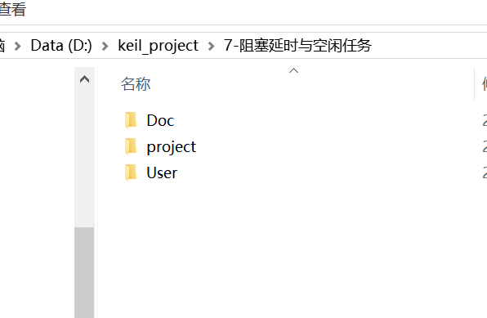

- 创建工程，其中处理器选择ARM-3,进行下面的配置。
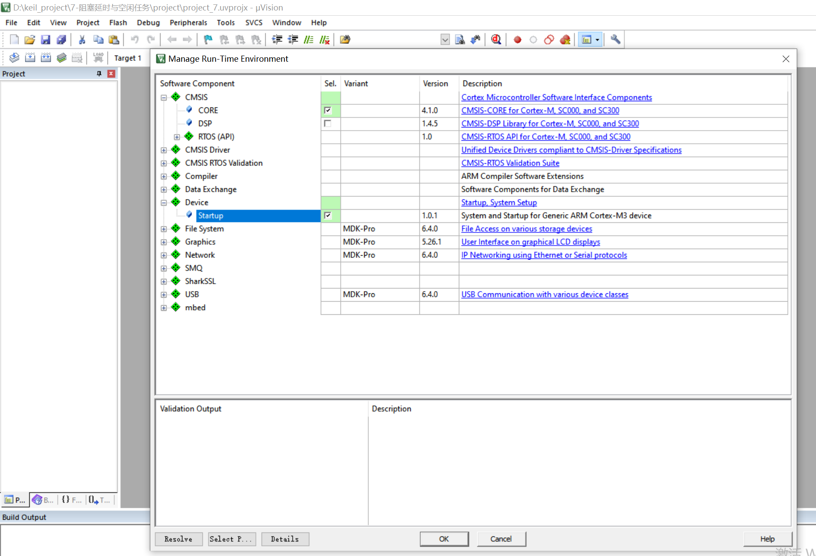

创建好后的工程为：

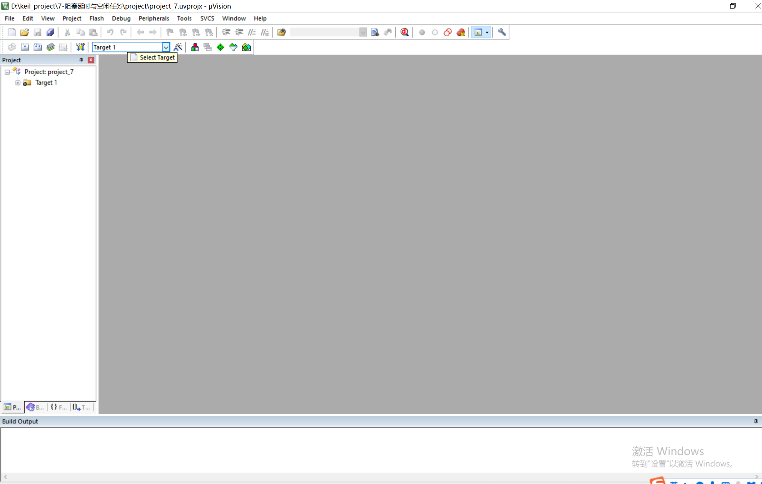

- 向工程中添加必要的文件组。

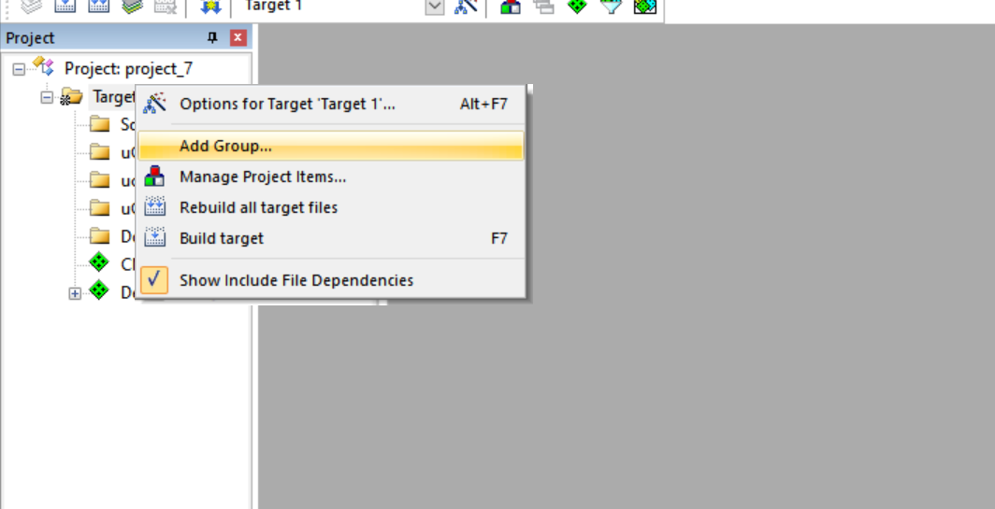

添加好后的文件组为：

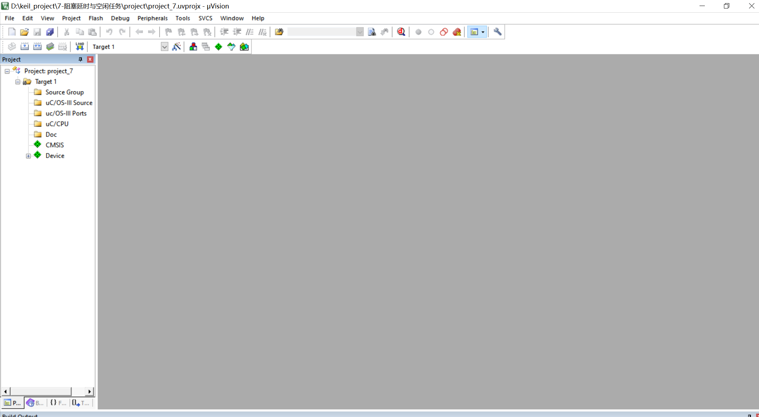

- 向工程中的文件组中添加对应的文件。

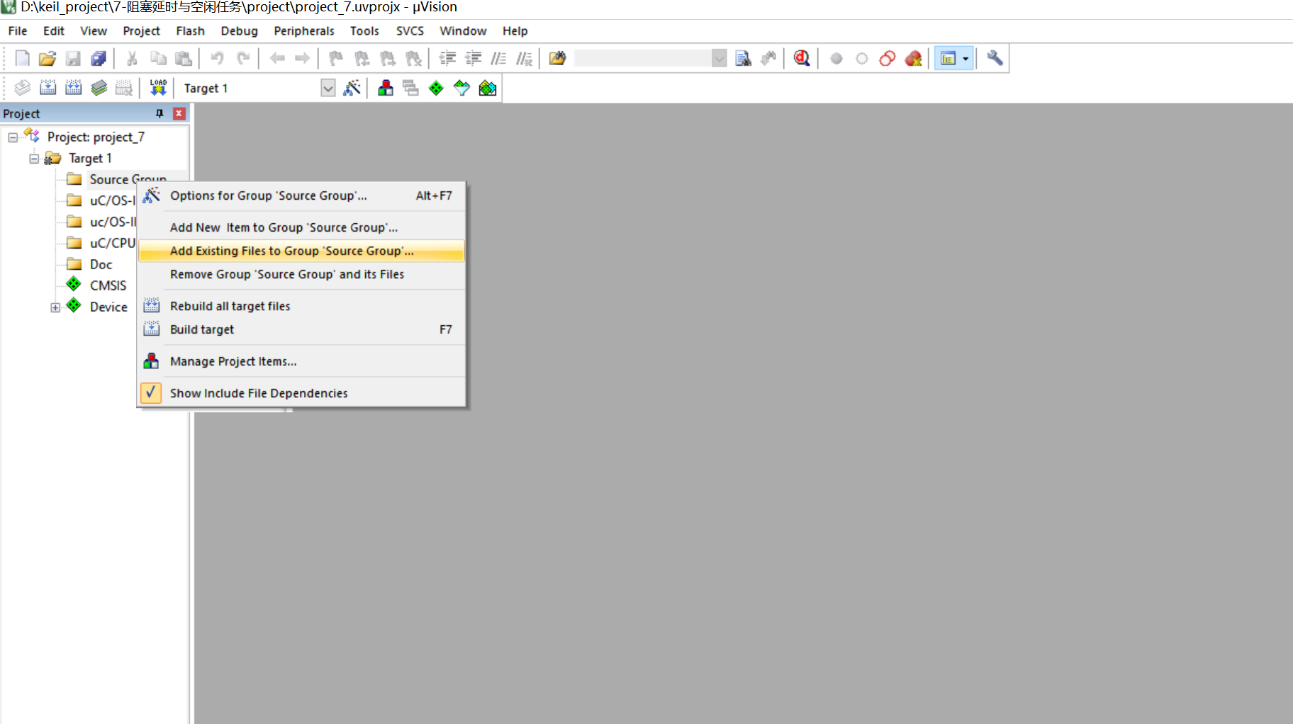

添加好后的各个文件组中的文件为：
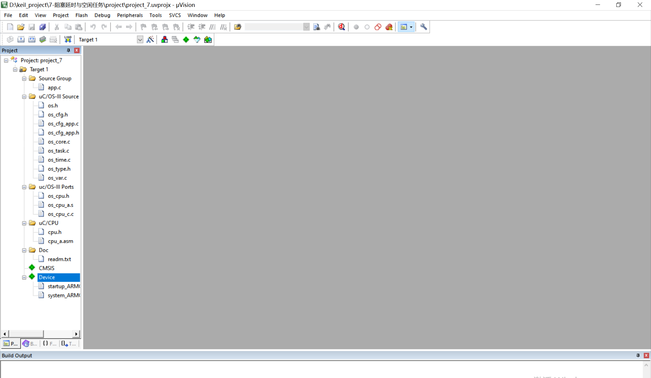

- 对工程进行调试。

修改Target下的主频为25Hz。
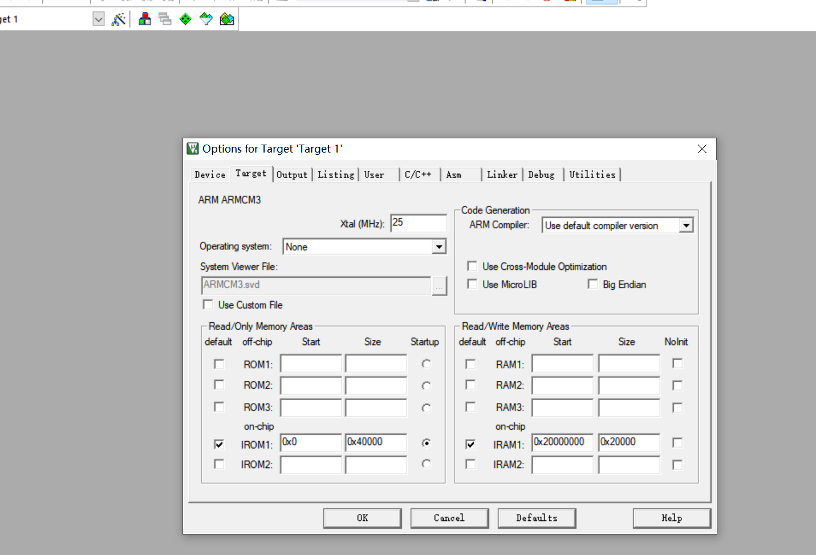

选中Debug下的Use Simulator，进行仿真实验。

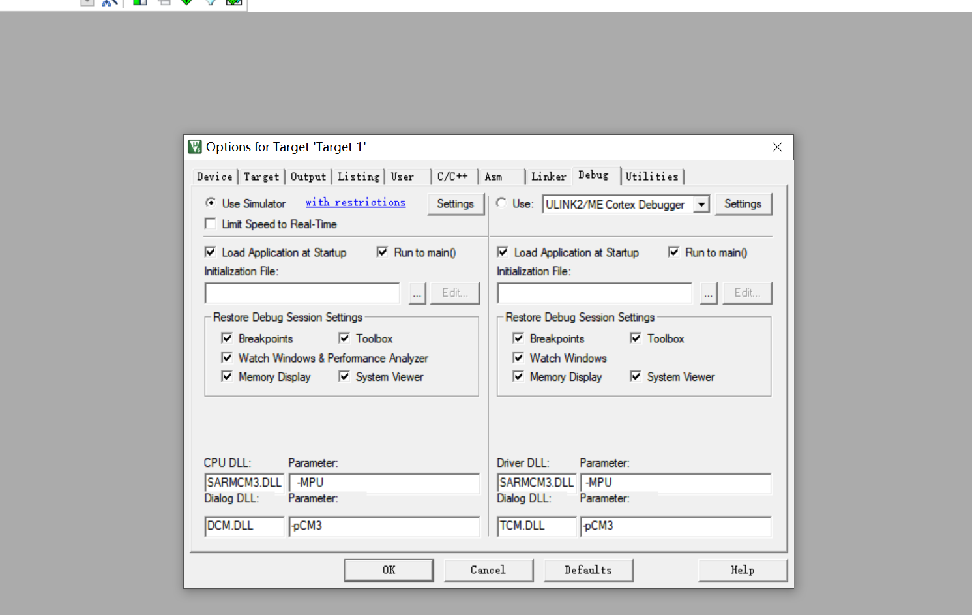

在C/C++下添加app.c运行时必要的头文件目录（头文件所在的位置）。
<1>添加工程目录下面的User下的uC-CPU这个头文件所在的路径。
<2>添加工程目录下面的User下的uCOS-III中的Ports与Source这两个头文件所在的路径。
<3>添加系统提供的一些头文件，这个头文件在keil软件所安装的那个目录下面
。在这个目录下面依次按照ARM->Pack->ARM->CMSIS->4.3.0->CMSIS->Include
的顺序查找，所要找的头文件就是在Include这个目录下的，添加这个目录为头文件所在的路径即可（这个目录下面的头文件见下图）。

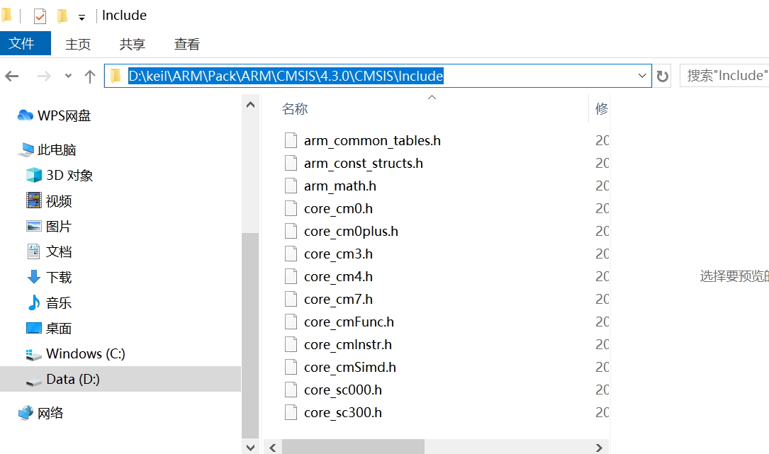
添加的必要的头文件的目录如下：
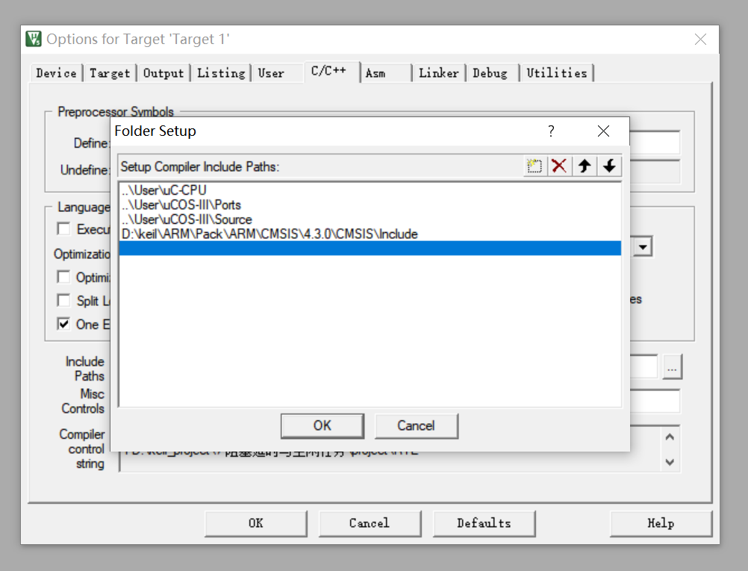

- 链接一下，就能显示各个文件所对应的头文件与.c文件，至此，项目创建完毕。
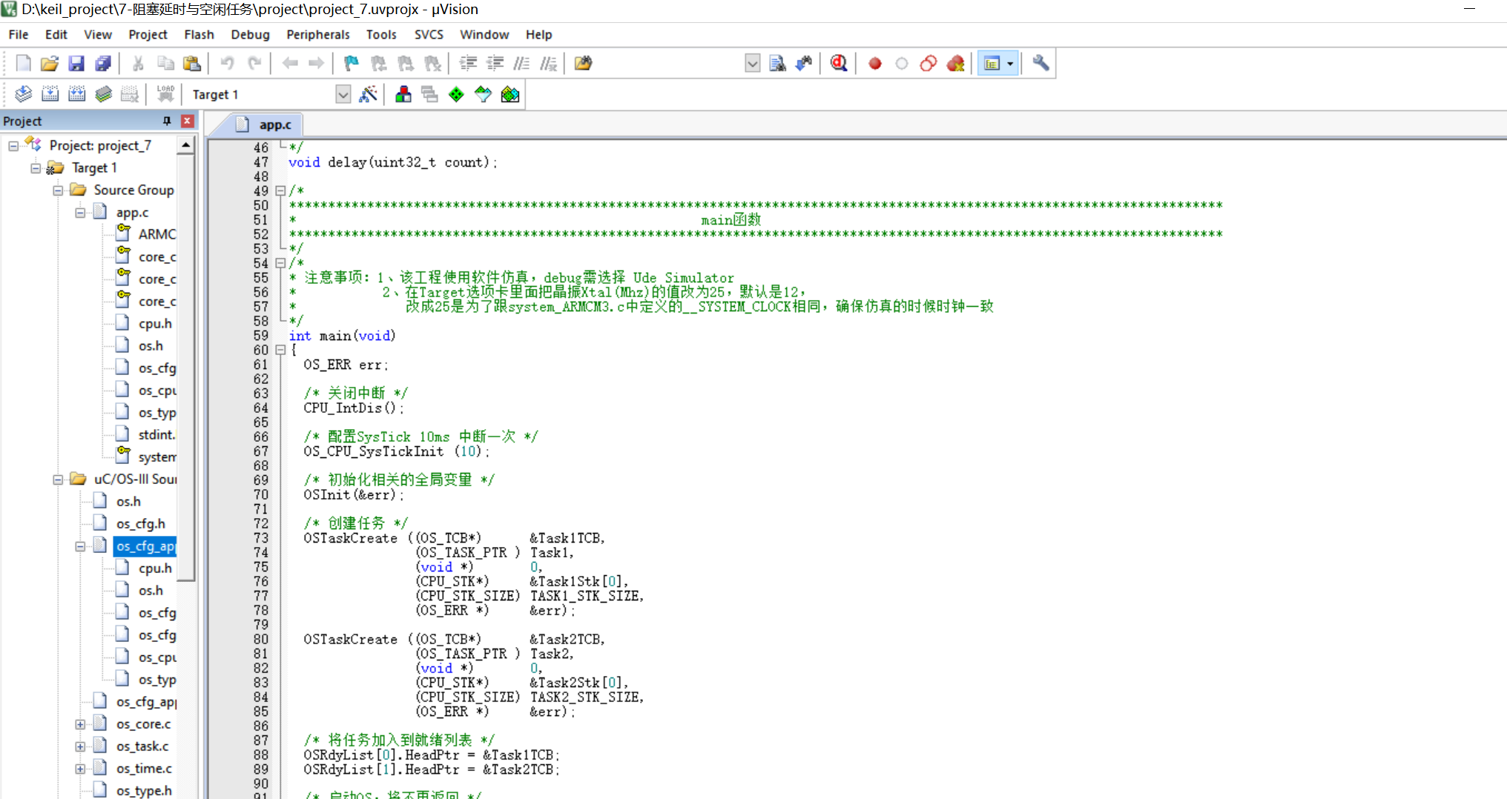

- 修改后的任务1与任务2的程序代码为：
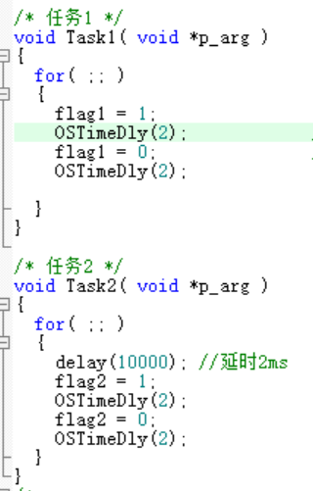

仿真实验结果：
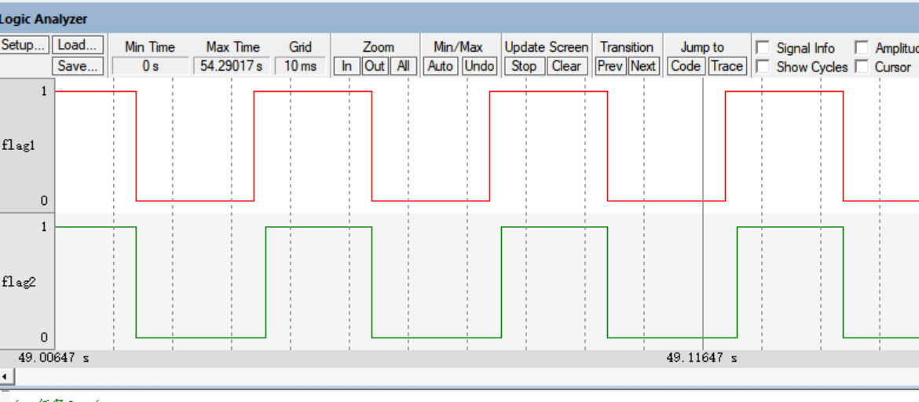

实验结果描述：flag2从低电平变为高电平的时间是要比flag1延时2ms的（就是delay(10000) 造成的），但是flag2与flag1从高电平变为低电平的时间都是一样的。

实验过程分析：
启动操作系统后就会启动Systick中断，在cpu执行任何一个任务的时候都是会进行计数，到达某个数后就会先暂停对某一个任务的执行，转而去执行这个中断服务函数。
任务1执行到OSTimeDly(2)，去执行这个函数，设置这个任务1的时钟周期数为2,然后执行OSSched（）任务切换函数切换到任务2去运行（根据当前任务为任务1决定执行最外面第2个if语句，任务列表中任务2的时钟周期数为0，就切换到任务2去执行）。
任务2执行到 OSTimeDly(2)时会去执行这个函数（任务2执行到这个函数的时候中断从开始到现在的时间大致是为2ms的，还没有到达执行一次中断所需要的时间），设置这个任务2的时钟周期数为2，然后执行 OSSched（）任务切换函数切换到空闲任务去运行（根据当前任务为任务2决定执行最外面的第3个if语句，又由于当前的任务列表中没有一个任务的时钟周期数为0，故会切换到空闲任务去执行）。
切换到空闲任务后就会一直循环执行空闲任务所对应的那个函数。执行到一定时间后会触发一次时钟中断，此时会去执行时钟中断的中断服务函数，先队任务列表中所有任务的时钟周期数减1（此时任务1和任务2的时钟周期数都是为1的），然后执行OSSched（）函数切换到空闲任务去执行。一直循环执行这个空闲任务，直到触发一次时钟中断，转去执行时钟中断的中断服务函数，先将任务列表中所有任务的时钟周期数减1（此时任务1和任务2的时钟周期数都是为0的），然后执行OSSched()函数切换到任务1去执行。
任务1执行到OSTimeDly(2)时又会将任务1此时的时钟周期数置为2，执行OSSched（）切换到任务2去执行。

原因分析：由于任务1两次 OSTimeDly(2)之间只执行了flag2=0，故当返回到任务1去执行时又会立刻执行OSTimeDly(2)调用OSSched()函数切换到任务2去执行（此时任务1的时钟周期数为2，而任务2的时钟周
期数为0，故会切换到任务2去执行）。

五、总结讨论及建议
通过这次实验，我知道了delay()延时与阻塞延时的区别，delay()延时时cpu还是执行当前这个任务的，执行的是当前这个任务中的空语句（通过循环执行空语句来达到延时的目的），而阻塞延时则是在当前这个任务延时时，cpu转去执行另一个任务，依次来达到充分利用cpu资源的目的。
 |  |  |  |  | 成绩

